Resource: unfoldingWord® Open Bible Stories
unfoldingWord® Open Bible Stories © 2022 unfoldingWord. Released under CC BY-SA 4.0 license. unfoldingWord® Open Bible Stories has been adapted in the following languages: Tok Pisin, Arabic (عربي), French (Français), Hindi (हिंदी), Indonesian (Bahasa Indonesia), Portuguese (Português), Russian (Русский), Spanish (Español), Swahili (Kiswahili), and Simplified Chinese (简体中文) from unfoldingWord® Open Bible Stories © 2022 unfoldingWord. Released under CC BY-SA 4.0 license by Mission Mutual

unfoldingWord® Open Bible Stories

5. O filho da promessa
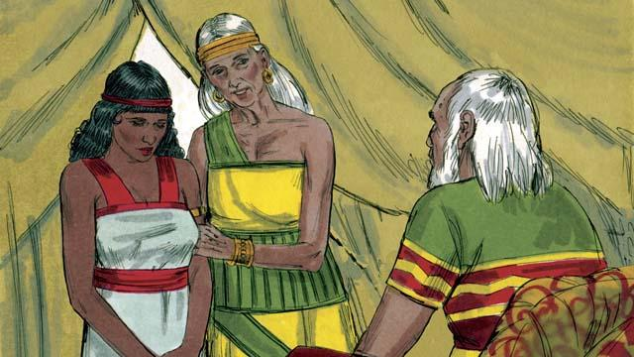
Dez anos depois da chegada de Abrão e Sarai a Canaã, Deus ainda não havia dado um filho a eles. Então, Sarai disse a Abrão: “Como o Senhor não me deu filhos e agora sou muito velha para ter um bebê, tome a minha serva, Hagar, e deite-se com ela para que ela tenha um filho para mim”.
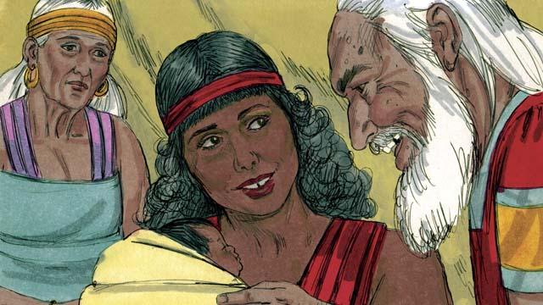
Então Abrão deitou-se com Hagar. Ela teve um filho e Abrão o chamou de Ismael. Mas Sarai ficou com ciúme de Hagar. Quando Ismael tinha treze anos de idade, Deus falou novamente a Abrão.
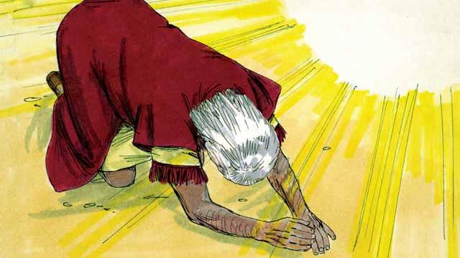
Deus disse: “Eu sou o Deus Todo Poderoso. Eu farei um pacto com você”. Então Abrão se curvou com o rosto no chão em adoração a Deus. Deus continuou dizendo: “Você será pai de muitas nações. Eu darei a terra de Canaã a você e a seus descendentes como herança e Eu serei o Deus de vocês para sempre. E como sinal desse pacto, você deve circuncidar todos os homens da sua família”.
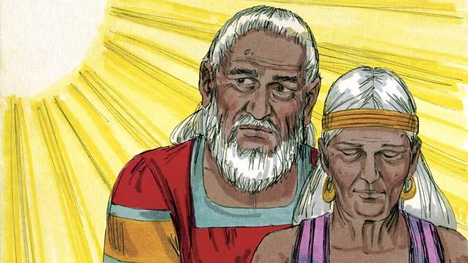
“Sua esposa, Sarai, terá um filho e ele será o filho da promessa. O nome dele será Isaque. Eu farei este pacto com ele e ele será uma grande nação. Eu também farei de Ismael uma grande nação, mas o meu pacto será com Isaque”. Então, Deus mudou o nome de Abrão para Abraão, que significa “pai de muitos”. Deus também mudou o nome de Sarai para Sara, que significa “princesa”.
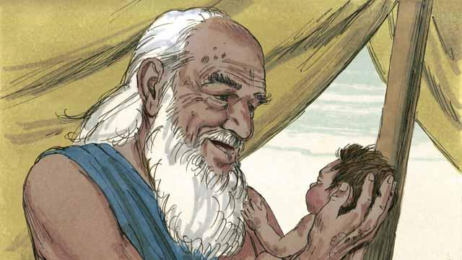
Abraão circuncidou todos os homens da sua casa e depois de aproximadamente um ano, quando Abraão tinha 100 anos e Sara 90 anos de idade, Sara deu à luz o filho de Abraão. Eles o chamaram de Isaque, como Deus havia instruído.

Quando Isaque era jovem, Deus desafiou a fé de Abraão, dizendo: “Pegue o seu filho Isaque e sacrifique-o a mim”. Novamente Abraão obedeceu a Deus e preparou o sacrifício de seu filho.
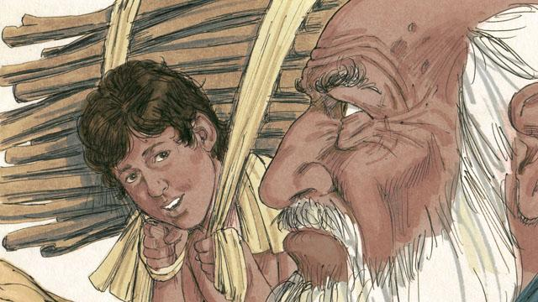
Enquanto Abraão e Isaque caminhavam até o local do sacrifício, Isaque perguntou: “Pai, nós temos a lenha para o sacrifício, mas onde está o cordeiro?”. Abraão respondeu: “Deus enviará o cordeiro para o sacrifício, meu filho”.
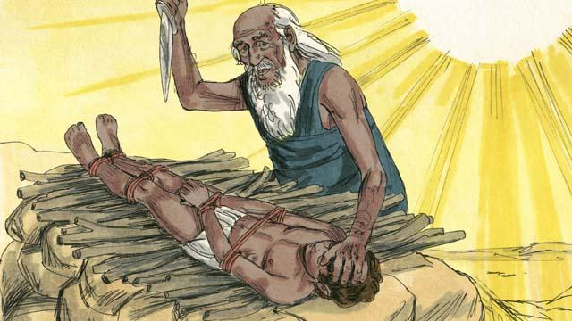
Quando chegaram ao local do sacrifício, Abraão amarrou o seu filho Isaque e o colocou deitado sobre o altar. Ele estava pronto para matar o menino quando Deus disse: “Pare!. Não mate o menino! Agora eu sei que você me adora e obedece, pois você não negou a mim o seu único filho”.
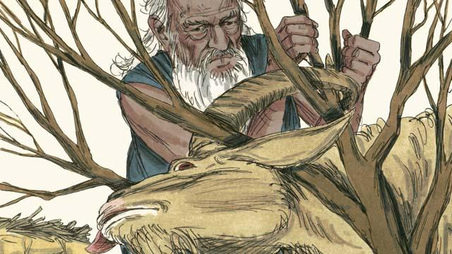
Então Abraão viu, ali, preso em um arbusto, um cordeiro mandado por Deus para ser o sacrifício em lugar de Isaque. Abraão alegremente ofereceu o animal como sacrifício.
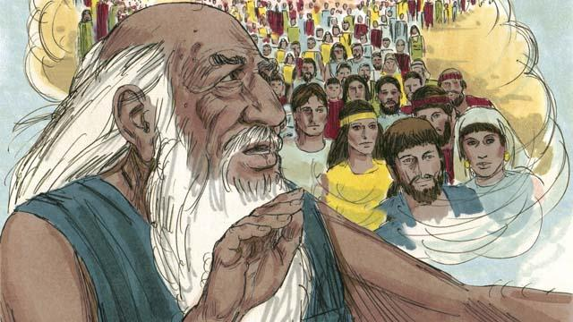
E Deus disse a Abraão: “Porque você estava disposto a me dar tudo, até mesmo o seu único filho, eu prometo te abençoar. Você terá mais descendentes do que as estrelas no céu. E porque você me obedeceu, todas as famílias do mundo serão abençoadas através de sua família”.
Uma história da Bíblia: Gênesis 16–22

